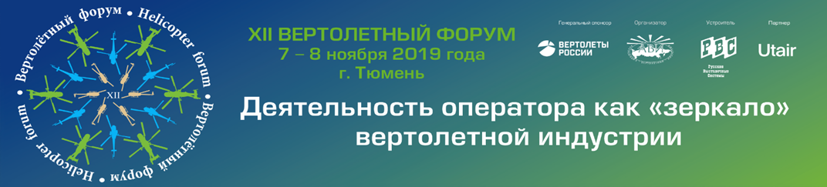

ЗАЯВКА НА УЧАСТИЕ В ЭКСПОЗИЦИИ
8 ноября 2019 ул. Республики, д.142, г. Тюмень,
ГАО ТО «Западно-Сибирский инновационный центр», Тюменский ТЕХНОПАРК

Название компании _________________________________________________________________________________
Сфера деятельности________________________________________________________________________________
Фактический адрес: ________________________________________________________________________________
Контактное лицо___________________________________________________________________________________
Должность в компании _________________________________Телефон______________________________________
E-mail _______________________________________________ Web-сайт ___________________________________

Пакет участника | Кол-во метров | Стоимость (руб.) вкл.НДС | Итоговая стоимость
- Стол 1 шт  - Стул -2 шт  - Розетка -1 шт.  - Размещение информации об участнике на сайте АВИ с активной ссылкой на сайт участника экспозиции  - Рассылка-анонс | 4 кв.м. | 85 000 руб | _________руб.
Дополнительные услуги
- Плазма | 1 шт | 15 000 руб | _________руб.
- Дополнительная площадь | 1 кв.м. | 10 000 руб | _________руб.
Всего: |  |  | ________руб.
- Данная заявка является договором на участие в экспозиции в рамках Вертолётного форума АВИ
- Порядок оплаты: оплата Заявки не позднее 5 (пяти) банковских дней с момента получения счета, выставленного Организатором и не позднее 1 ноября 2019 г;

ОРГАНИЗАТОР | УЧАСТНИК
ООО «РВС»  Юридический адрес: 125047, г. Москва,  Тверская-Ямская 3-я ул., д.26, кв. 5  Почтовый адрес: 143402, г. Красногорск, ул. Международная, д. 20, оф.332,  ИНН/КПП 7710905328 /771001001  Р/ счет: 40702810900000017068  в ПАО Банк ЗЕНИТ г. Москва  К/счет: 30101810000000000272  БИК 044525272  Тел./факс: 7 (495) 477-33-18, 477-33-81  Представитель по доверенности  __________________Н.В. Трофимова  м.п. | ООО «_____»  Юридический адрес: ___________________________  Тел.: +7 (____)_________________________________  Факс: +7(____)_________________________________  ИНН/КПП ____________________________________  р/с __________________________________________  банк __________________________________________  к/с __________________________________________  БИК __________________________________________  Генеральный директор  __________________  м.п.

